K11/3N-230C3

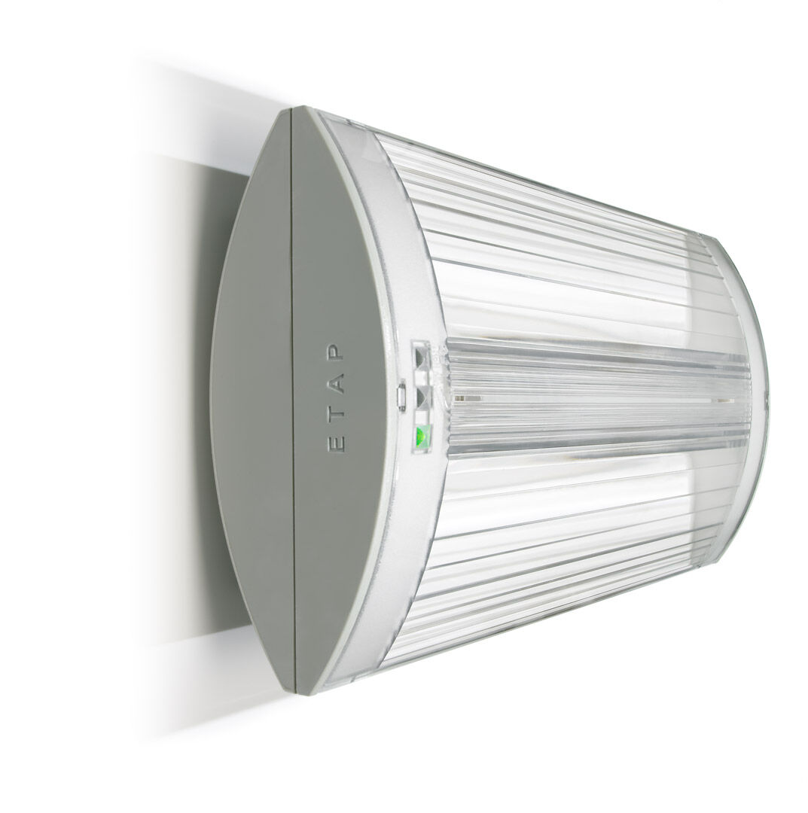
- Nödbelysning för belysning av utrymningsvägar. Ytmontage.
- Central strömtillförsel.
- Dimensioner: 304 mm x 155 mm x 73 mm.
- Automatisk anslutning (upp till 2.5 mm²). Tillbehör för infällt montage.
- Linjär ljusdistribution optimerad för att ge 1 lux längs utrymningsvägen.
- Lumen nödläge: 320 lm.
- Energiförbrukning: 5.1 W.
- Avstånd öppna ytor: Vid en installationshöjd på 2.8 m får man 1 lux på golvnivån med ett c/c-avstånd (“b”) på 14.6 m. Avstånd öppna ytor: Vid en installationshöjd på 2.8 m får man 0.5 lux på golvnivån med ett c/c-avstånd (“b”) på 20.9 m.
- Spänning: 220-230V.
- Med adresserbar MSÜ3 kommunikationsmodul för övervakning via centralt batterisystem.
- Isoleringsklass: class II.
- Fotobiologisk säkerhet EN 62471: RISK GROUP 0 UNLIMITED.
- Slagtålig polykarbonat armaturhus, RAL9018 - papyrus vit.
- IP-klassning: IP42.
- IK-klassning: IK04.
- Glödtrådstest: 850°C.
- 5 års garanti på armatur, ljuskälla, drivenhet och batteri.
- Certifieringar: CE, ENEC.
- Armaturen har utvecklats och framställts enligt standard EN 60598-1 i ett företag som är ISO 9001 och ISO 14001-certifierat.

